4. URA: MAT – DOLŽINA
Preden boš začel z merjenjem predmetov ponovimo, kako se meri.
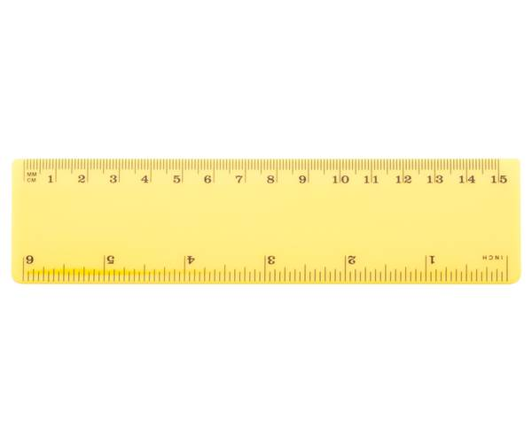

Meriti začnemo vedno pri črtici kjer bi bila zapisana številka 0 in ne pri številki 1. Predmete moraš natančno izmeriti. Pri merjenju se lahko zmotiš za največ 2 mm. Vse črte, ki jih boš risal, nariši ob ravnilu. Svinčnik mora biti ošiljen.

Ponovimo
1mm (bo naša najmanjša enota)
1cm = 10 mm
1dm = 10 cm = 100 mm
1 m = 10 dm = 100 cm = 1000 mm

Reši naloge v DZ številka 3, str. 56 in 57.

Še naloga, da ne pozabiš računanja.

Besedilno nalogo prepišeš v zvezek in jo rešiš.
Mojca je imela 224 sličic, Jaka pa 2 krat toliko kot Mojca. Koliko sličic jima manjka, da bi imela skupaj 1000 sličic?

